Actividad individual. Planifica y crea un paisaje de aprendizaje

A lo largo de tu carrera como docente vas a encontrarte con muchas situaciones que van a requerir que modifiques tus materiales y los adaptes para obtener una solución personalizada. En esta actividad te vas a enfrentar a una de estas situaciones.

Te ha tocado impartir tu asignatura en un grupo un poco conflictivo. No por el comportamiento, sino porque el grupo presenta ritmos de aprendizaje muy diferentes, impidiendo así el progreso sostenido del aprendizaje para todos. De hecho, son estudiantes con intereses muy diferentes y nivel educativo muy dispar, así que cuando una actividad motiva a uno, al otro le aburre, o cuando a uno le parece sumamente fácil hay dos o tres que ni tan si quiera saben por dónde empezar. Obviamente nuestra docente no sabe cómo abordar la situación en el aula, pero le han dicho que planificar un paisaje de aprendizaje podría ser una solución. ¿No ayudas con esto?

Objetivos

En esta actividad vas a demostrar tus habilidades para la planificación de un tema bajo una metodología activa concreta que involucra las tecnologías educativas. En particular al finalizar la actividad no solo habrás realizado una planificación docente mediante una matriz de programación, sino que habrás creado un recurso interactivo específico para el aprendizaje personalizado conocido como paisaje de aprendizaje.

Pautas de elaboración

Para dar respuesta a esta actividad deberás reflejar en un documento que entregarás preferiblemente en PDF, cómo se ha planificado y construido el paisaje de aprendizaje. Se deben mantener las mismas instrucciones en cuanto a formato y estilo de la actividad anterior, es decir, mantener los estilos de esta plantilla, numerar y nombrar en el texto todas las figuras que se añadan, citar y referenciar tanto recursos ajenos como el uso de la IA siguiendo normativa APA.

Deberás empezar con la contextualización, es decir, empezar con una descripción explícita y concreta de una unidad didáctica de aprendizaje real en tu nivel educativo. Puedes escoger cualquier tema de cualquier nivel educativo y no es necesario que sea una unidad muy larga o compleja, pero deberás describir con claridad los elementos curriculares* mínimos según la normativa legal a la que debes referirte.

En general suele ser necesario al menos describir los siguientes puntos:
- Nivel educativo y edad del alumnado al que va dirigida la unidad.
- Área de conocimiento y tema concreto de la unidad didáctica.
- Elementos curriculares: objetivos didácticos, contenidos o competencias que se trabajarán, criterios de evaluación u otros aspectos relevantes en la planificación docente de tu aula. (*según tu nivel educativo y localización geográfica estos elementos pueden ser muy diferentes a los que aquí se sugieren).

El siguiente paso será realizar la planificación docente. Un paisaje de aprendizaje se planifica con la ayuda de la matriz de programación, que es una tabla de doble entrada donde se cruzan las 8 Inteligencias múltiples con las seis taxonomías de Bloom. Cada cruce corresponde a una actividad diferente, pero todas están enfocadas siempre a trabajar los objetivos didácticos previamente marcados. Cuantas más actividades propongamos en esta matriz de 48 casillas y más dispersas estén, más se puede atender al aprendizaje personalizado y a los distintos ritmos de aprendizaje. Para crear la matriz de programación se puede simplemente usar una tabla cualquiera (ver Figura 1) o nos podemos ayudar de diferentes plantillas que se pueden encontrar fácilmente en la web (ver recurso plantilla de Genially).
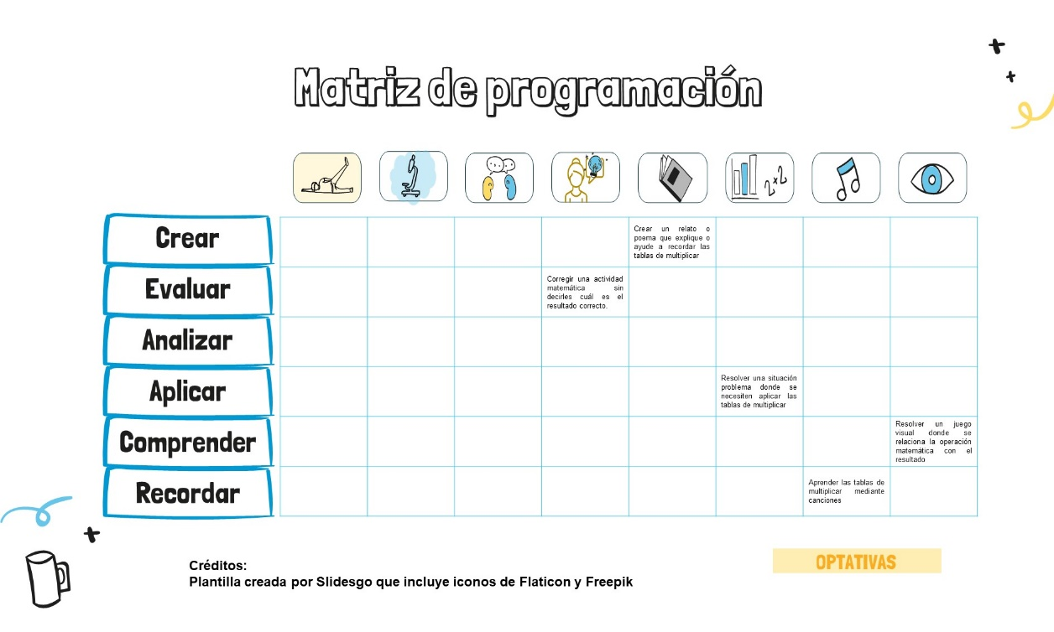
Figura 1. Ejemplo básico de inicio de una matriz de programación para el tema de las tablas de multiplicar.

Descarga la plantilla reutilizable desde la siguiente dirección web:
https://view.genially.com/6829b625ff56e91aba84861d/horizontal-infographic-review-corregida-matriz-de-programacion

Como ves no es imprescindible completar la matriz, pero nos sirve para crear la distribución de actividades que se van a llevar a cabo en las sesiones anteriormente descritas en nuestra planificación de una manera visual. Deberás seleccionar al menos seis cruces variados en complejidad (taxonomías de Bloom) y en diversidad (Inteligencias múltiples) para crear tus actividades.

También tendrás que decidir si las actividades son obligatorias, optativas o voluntarias y si se hacen en cualquier orden o bien si han de realizarse en un orden particular.

En el entregable esperamos ver la organización de las actividades en la matriz de manera que queden claras estas cuestiones. Si la has realizado en un recurso digital, añade en el entregable enlace y captura de pantalla a la matriz.

Los datos mínimos que debes tener en cuenta a la hora de proponer cada una de las actividades del cruce y que deben quedar reflejados en el entregable son:

- La actividad debe perseguir alguno o varios de los objetivos marcados inicialmente en la unidad didáctica.
- Debe contener la descripción de en qué consiste la tarea a realizar el alumno para conseguir el objetivo. (Y se debe ajustar al cruce en el que se encuentra dentro de la matriz).
- Se deben enlazar los recursos digitales que necesitará el alumno para la realización de la tarea. (Si son ajenos se usa cita APA, si son propios se añade enlace y captura de pantalla).
- Se deben proponer los instrumentos de evaluación que se usarán para saber si se ha realizado correctamente la actividad.
- Estimar el tiempo de resolución de actividad.
- Indicar el tipo de actividad: obligatoria, optativa o voluntaria.

*Es muy importante recordar que las herramientas de IA como ChatGPT pueden ser usadas para ayudarse a completar la matriz o a proponer actividades variadas. Pero en caso de ser usadas, deberá añadirse la cita correctamente, añadiendo:

- Herramienta de IA usada.
- Prompt usado.
- Reflexión sobre la adecuación de la respuesta proporcionada y qué cambios se han hecho sobre dicha respuesta.

Recuerda que la IA es una herramienta de apoyo y no puede sustituir el juicio crítico del docente. Es vital conocer bien el contenido para garantizar la calidad educativa. Además, si la usas debes citar correctamente las fuentes y las herramientas de IA utilizadas aporta valor académico a tu trabajo.

En último lugar, tendrás que crear el paisaje de aprendizaje ayudándote de una imagen interactiva. (Debe crearse una imagen interactiva, no una presentación interactiva).

Y con esto claro puedes elegir la imagen que mejor se ajuste a la temática o al itinerario que deben seguir los alumnos. Tendrás que convertirla en una imagen interactiva para integrar las actividades programadas en la matriz. Finalmente, proporciona el enlace accesible de tu ePortfolio donde hayas alojado el paisaje y su matriz en el entregable.

Extensión obligatoria en ePortfolio (20% de la nota)
Además del archivo entregable anterior, para completar la actividad y atender a los criterios de la rúbrica, deberás integrar tu trabajo en el ePortfolio. Esta parte supone el 20% de la calificación final y se organiza de la siguiente manera:

1. Evidencias del trabajo (15%): presenta en tu ePortfolio de forma visual y accesible la matriz de programación y el paisaje de aprendizaje (preferiblemente embebido). Esto asegura coherencia entre la planificación técnica del PDF y el diseño final interactivo.
2. Justificación del diseño (5%): en esta sección deberás incluir un párrafo de reflexión argumentada donde expliques:
1. Cómo tu diseño (actividades, matriz e itinerarios) permite atender a la diversidad y a los distintos ritmos de aprendizaje del alumnado.
2. Uso de IA (opcional): Si has utilizado herramientas de inteligencia artificial, describe:
- Para qué la utilizaste (por ejemplo, generación de ideas, organización de actividades, creación de prompts).
- Los criterios que seguiste para su uso responsable y pedagógico.
- Los prompts o estrategias específicas que empleaste, de manera que se pueda comprender tu proceso.

Esta sección, junto con las evidencias de tu matriz y paisaje de aprendizaje, se integrará en el ePortfolio.

puedes utilizar la plantilla de Genially como base si quieres, aunque la elección de la plataforma es completamente libre.
https://view.genially.com/695f825d05cc22f3f7fac45b/interactive-content-portfolio-mutecd

Extensión y formato del entregable
Máxima extensión para un paisaje de seis actividades es de diez páginas (una página más por cada actividad extra que se añada).

El documento entregable debe mantener estilos y formatos de la plantilla. Se subirá en PDF.

